99第一次國民中學基本學力測驗 自然科題本
班級： 座號： 姓名：

第一部分：下列各題（題號1～20），請依據題意選出一個正確或最佳的答案。
（B） 1. 圖(一)是某動物園的地圖，男、乙、丙、丁為不同類別的展示館。小艾班上要到此動物園參觀，全班分成數組，小艾這組計畫依序觀察青蛙、蜥蜴、鴨嘴獸。下列何者是他們這組參觀展示館的順序？
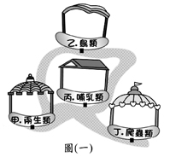
(A)甲丁乙 (B)甲丁丙
(C)丁甲乙 (D)丁甲丙
（D） 2. 甲和乙為某生物體內的兩種正常細胞，其所含的粒線體數目如表(一)。由表推論，下列哪一種生理作用應是甲細胞比乙細胞旺盛？
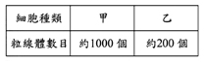
(A)吸收光能 (B)吸收水分
(C)產生氧氣 (D)產生能量
（B） 3. 有關組成地球大氣氣體的敘述，下列何者正確？
(A)在大氣中氮的含量僅次於氧
(B)大氣中的甲烷是一種溫室氣體
(C)大氣中的氧氣減少是造成臭氧洞的主要原因
(D)在大氣中造成雲、雨等天氣現象的主要氣體是氧氣
（C） 4. 有關臺灣天氣或氣候的敘述，下列何者正確？
(A)冬季主要吹西南季風
(B)夏季主要吹西北季風
(C)颱風主要發生於夏、秋兩季
(D)梅雨季主要發生在九月、十月
（A） 5. 工業革命之後，地球大氣中的二氧化碳濃度有逐漸增加的趨勢，下列何者不是造成此現象的主要原因之一？
(A)氟氯碳化物的大量使用
(B)為人類需求而大量砍伐森林
(C)人口的增加及汽機車的大量使用
(D)以石油、天然氣為燃料之工業大幅成長
（D） 6. 小蘭對食鹽水可導電，但糖水不導電現象的解釋，下列何者正確？
(A)食鹽水中含鈉原子，屬於金屬，故能導電
(B)糖水的濃度太低，所以不導電，但增高濃度即可導電
(C)糖水的組成元素碳、氫、氧均為非金屬，所以不導電
(D)食鹽在水中解離成帶電荷的鈉離子及氯離子，故可導電

（C） 7. 某導體通電後，小華測量其電壓與電流的關係，發現此三組數據計算出此導體的電阻值大小相同，並將結果紀錄於表格。而後卻發現數據遭墨水掩蓋，如表(二)所示。假設此導體遵守歐姆定律，則表中第三次測量所得之電流值應為下列何者？
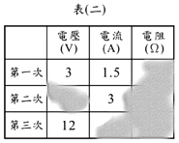
(A)1.5A
(B)3A
(C)6A
(D)12A
（A） 8. 圖(二)為小虹騎腳踏車及她的中樞神經系統示意圖。有關小虹騎腳踏車時，神經系統運作的相關敘述，下列何者正確？
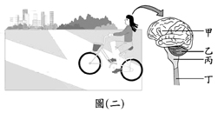
(A)向左或向右前進由甲判斷
(B)呼吸頻率的快慢由乙調節
(C)身體的平衡是藉由丙維持
(D)腳踩踏板的速度由丁決定
（D） 9. 某健康受試者接受血糖濃度的測量，空腹8小時後測得每100mL血液中含有90mg的葡萄糖。之後喝下一杯高濃度的葡萄糖液，並且每隔半小時接受血糖濃度的測量。有關此人喝下葡萄糖液後到血糖濃度達到穩定前，其血糖濃度變化的敘述，下列何者正確？
(A)血糖濃度不會有變動
(B)血糖濃度會持續上升
(C)血糖濃度會先降後升
(D)血糖濃度會先升後降
（C）10. 老王有甲、乙兩株不同性狀的蕃茄。他利用甲植株的花粉來使乙植株受精，得到種子後，再播種長成丙植株。下列相關敘述，何者正確？
(A)丙植株的所有性狀和甲植株相同
(B)此受精作用中的精細胞是由乙植株提供
(C)此受精作用後乙植株的子房會發育成果實
(D)長成丙植株的種子由甲植株的胚珠發育而來

（D）11. 表(三)為某食品營養標示的簡表，此食品中含量最多的營養成分會在下列哪一器官中被消化？
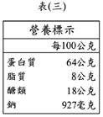
(A)肝臟 (B)膽囊
(C)大腸 (D)小腸
（D）12. 小莉的暑假作業是觀察氣溫變化與體溫變化的關係。已知某日小莉居住環境的氣溫變化如圖(三)所示，若當日小莉身體狀況良好並記錄了自己的體溫變化，則下列何者最可能是她的體溫測量結果？
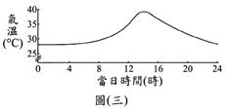
(A)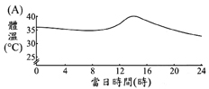
(B)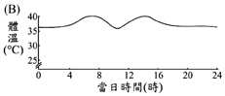
(C)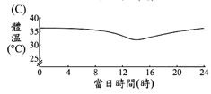
(D)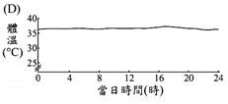

（C）13. 小畢把池水、水草和魚裝入透明玻璃瓶，測量pH值後將瓶口密封，如圖(四)所示。將此瓶持續照光2天後，瓶內的生物仍生長良好，但測量得知瓶內水的pH值降低。在持續照光的條件下，若小畢想使瓶內水的pH值回復到接近照光前的數值，則可採用下列哪一方法？
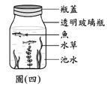
(A)再多加一些魚在瓶內
(B)將CO₂灌入瓶內水中
(C)再多加一些水草在瓶內
(D)將瓶內的池水倒掉一半
（C）14. 圖(五)是常見防止山坡地層滑動的工程。圖(六)是某一山脈的剖面示意圖，其中甲、乙、丙和丁表示四個不同的坡面。若依據坡面與岩層傾斜的方向判斷，何處最需興建能防止山坡地層滑動功能的工程？
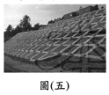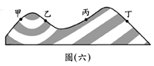
(A)甲 (B)乙
(C)丙 (D)丁
（D）15. 毛毛在地質調查紀錄簿內描述在野外所看到的地層剖面，他描述地質事件的先後順序如下：岩層甲沉積→斷層乙發生→岩脈丙侵入→侵蝕作用造成侵蝕面丁→岩層戊沉積。下列哪一個剖面最能符合以上的描述？
(A)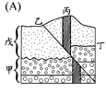 (B)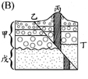
(D)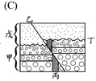 (C)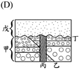
（A）16. 圖(七)是某地震發生位置的示意圖，其中甲為岩層開始發生錯動的地方，甲沿著斷層面與地表相交於丙點，乙為甲垂直投影在地表上的點。對於震源、震央的位置，下列判斷何者正確？
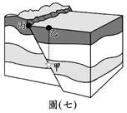
(A)震央為乙 (B)震央為丙
(C)震源為乙 (D)震源為丙
（B）17. 已知貝殼的主要成分為CaCO₃，將貝殼與稀鹽酸放入錐形瓶中，並在瓶口以橡皮塞密封，反應會產生CO₂的氣泡，其反應式為：
CaCO₃＋2HCl CaCl₂＋CO₂＋H₂O
靜置一段時間後，看到錐形瓶內不再產生氣泡，如圖(八)所示，此時拔開橡皮塞，又可看見氣泡從溶液中冒出。有關拔開橡皮塞前，看不到氣泡冒出，下列何者最可以解釋此現象？
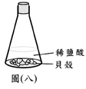
(A)錐形瓶中化學反應已停止
(B)錐形瓶中反應均已達平衡
(C)貝殼中CaCO₃的成分已完全用盡
(D)錐形瓶內的CO₂全部溶解在溶液中
（D）18. 室溫下，如圖(九)之玩具內有兩種液體分為上下兩層，上層為水，下層為藍色液體。當把玩具倒立時，藍色液體會從隔板中的洞往下滴落，如圖(十)所示。已知藍色液體為少量的藍色染料加入某溶劑配製而得，則下列何者最可能是此溶劑的性質？
(A)熔點遠高於室溫
(B)沸點遠低於室溫
(C)可與水互相溶解
(D)密度大於1g/cm³
（A）19. 將放有金屬器物的展示箱抽出空氣後，再通入氬氣，此操作的主要作用為下列何者？
(A)防止金屬器物表面起氧化作用
(B)能耐高溫，金屬器物不易變形
(C)促使金屬器物表面氧化物還原成金屬
(D)氬氣和金屬反應，增進金屬器物表面金屬光澤
（C）20. 在製作麵食食品時，（NH₄）₂CO₃可作為膨脹劑，因其在加熱分解時可產生氣體使麵團膨脹，其反應式為：
(NH₄)₂CO₃→CO₂＋H₂O＋2X
反應生成的X為一種具有刺激性氣味的氣體，則X為下列何者？
(A)N₂ (B)NO₂
(C)NH₃ (D)SO₂

（A）21. 關於對氧活性大的金屬元素，如鉀、鈉等所具有的特性，下列何者正確？
(A)在空氣中容易燃燒，其氧化物溶於水呈鹼性
(B)在空氣中容易燃燒，其氧化物溶於水呈酸性
(C)在空氣中不容易燃燒，其氧化物溶於水呈鹼性
(D)在空氣中不容易燃燒，其氧化物溶於水呈酸性
（D）22. 當熱量在物質與物質間傳導時，關於熱量傳導方向的敘述，下列何者最適當？
(A)由紅色物質傳向黑色物質
(B)由比熱較大的物質傳向比熱較小的物質
(C)由熱量較多的物質傳向熱量較少的物質
(D)由溫度較高的物質傳向溫度較低的物質

（A）23. 在乾燥的冬天裡，將一塑膠梳子快速地梳頭髮後，靠近原靜止於水平桌面的許多碎紙片，發現碎紙片會向上飛起且被吸附在梳子上。關於碎紙片會向上飛到梳子上的原因，下列敘述何者正確？
(A)梳子與碎紙片間的靜電力大於碎紙片所受的重力
(B)梳子與碎紙片間的磁力大於碎紙片受到的空氣阻力
(C)梳子與碎紙片間的磁力大於梳子與碎紙片間的靜電力
(D)梳子與碎紙片間的萬有引力大於碎紙片受到的空氣浮力
（C）24. 密度為1.2g/cm³、體積為50cm³的甲物體與體積為100cm³的乙物體分別懸掛於一均勻木棒兩端，其懸掛位置與支點的距離分別為30cm及10cm，此時木棒呈現水平靜止的平衡狀態，如圖(十一)所示。若木棒的質量、木棒與支點的摩擦力皆可忽略不計，則乙物體的密度為多少？
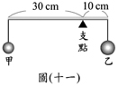
(A)0.6g/cm³
(B)1.2g/cm³
(C)1.8g/cm³
(D)2.4g/cm³
（B）25. 一物體靜置在光滑水平面上，其質量為10公斤，若先以30牛頓的水平力推10秒，再改以同方向20牛頓的水平力推10秒，其力與時間的關係如圖 (十二)所示，則此物體在第8秒及第15秒的加速度大小比為何？
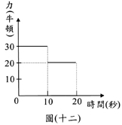
(A)2：3
(B)3：2
(C)3：5
(D)4：5
（B）26. 圖(十三)為不同生物局部外形示意圖及其特徵。若將甲、乙、丙分為一組，丁為另一組，則下列何者是此分類的依據？
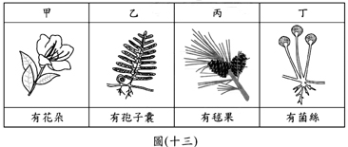
(A)是否具有果實
(B)是否具有葉綠體
(C)是否利用孢子繁殖
(D)是否利用種子繁殖
（A）27. 已知人類是否能捲舌的性狀由一對基因控制，能捲舌是顯性(R)，不能捲舌是隱性(r)。已知王先生控制捲舌的基因型為Rr，在不考慮突變的情況下，則有關王先生細胞的染色體數目或控制捲舌的基因之敘述，下列何者正確？
(A)精子的染色體數目都相同
(B)精子控制捲舌的基因都是顯性
(C)神經細胞的染色體數目都不同
(D)神經細胞控制捲舌的基因都不同
（C）28. 圖(十四)為某植物的構造示意圖，有關植物體內物質運輸的敘述，下列何者正確？
(A)養分僅可由丙輸送到乙
(B)水分僅可由甲輸送到丁
(C)養分可由乙輸送到甲，也可由乙輸送到丁
(D)水分可由丙輸送到乙，也可由丙輸送到丁
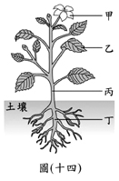
（C）29. 圖(十五)為人類內分泌系統示意圖，甲、乙、丙及丁代表腺體的名稱。有關這些腺體與其分泌激素異常所引起的生理現象之配對，下列何者正確？
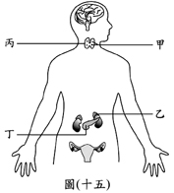
(A)甲──尿液中含有多量的葡萄糖
(B)乙──身高比成人的平均多60公分
(C)丙──食慾增加但體重減輕
(D)丁──血液中鈣濃度異常增加
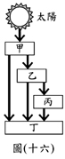
（B）30. 圖(十六)表示某生態系的能量流動關係，箭頭代表能量的流動方向。下列有關圖中甲、乙、丙和丁在生態系中扮演的角色，何者正確？
(A)甲是次級消費者
(B)乙是初級消費者
(C)丙是分解者
(D)丁是生產者
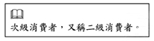
（B）31. 韋格納在「大陸漂移學說」中提出南美洲東岸與非洲西岸曾經相連，下列何者是他所提出的證據？
(A)兩地有相同的緯度
(B)兩地有吻合的化石分布
(C)兩億年前盤古大陸的存在
(D)兩地分別在大西洋海底中洋脊兩側
（A）32. 晝夜長短的不同來自於太陽光直射地球位置的改變。下列哪一個示意圖最能表示臺灣在全年中「晝最長夜最短」當天，太陽照射地球的方向？
(A)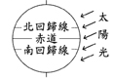 (B)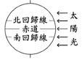
(C)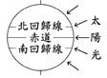 (D)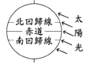
（B）33. 若在臺灣中部觀測下列現象：(甲)滿月至下一次滿月；(乙)滿潮至下一次滿潮；(丙)日出至下一次日出，則關於以上現象所經歷之時間長短的比較，下列何者正確？
(A)甲＝乙＞丙
(B)甲＞丙＞乙
(C)乙＝丙＞甲
(D)乙＞丙＞甲
（B）34. 據報載，有些免洗筷會以二氧化硫作為漂白劑來做處理。若將二氧化硫殘留量高的免洗筷浸泡在水中一段時間，在室溫下檢驗此水溶液最有可能得到下列何種結果？
(A)以廣用試紙測試呈藍色
(B)以藍色石蕊試紙檢驗呈紅色
(C)以酚酞指示劑檢驗呈粉紅色
(D)以pH計測出其pH值大於7
（D）35. 水在25℃時，解離成H⁺和OH－的量很少，1L的純水中，只解離出1×10^{－7}莫耳的H⁺和1×10^{－7}莫耳的OH－。在相同溫度下，2L的純水中，所含H⁺和OH－分別為多少莫耳？
(A)0.5×10^{－7}莫耳的H⁺和2×10^{－7}莫耳的OH－
(B)1×10^{－7}莫耳的H⁺和1×10^{－7}莫耳的OH－
(C)2×10^{－7}莫耳的H⁺和0.5×10^{－7}莫耳的OH－
(D)2×10^{－7}莫耳的H⁺和2×10^{－7}莫耳的OH－
（B）36. 某化妝水中水楊酸所含的重量百分濃度為1%，若此化妝水的密度為Xg / cm³，則容量為100mL的化妝水中水楊酸的含量大約為多少公克？
(A)0.01X (B)X
(C)$\frac{1}{X}$ (D)$\frac{1}{\text{100}X}$
（A）37. 寶特瓶是由一種聚合 物加工塑形而成，此聚合物是利用乙二醇與對苯二甲酸脫水反應而成，則此聚合反應是屬於下列何者反應？
(A)酯化反應 (B)中和反應
(C)氧化反應 (D)皂化反應
（C）38. 某原子形成陰離子時得到2個電子，圖(十七)為該離子結構的示意圖，則此原子的原子量最接近下列何者？
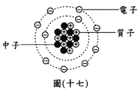
(A)10 (B)12
(C)16 (D)18
（C）39. 以36公克的X和足量的Y恰可完全反應生成48公克的X₂Y，且無剩餘的X，則下列何者也可完全反應生成X₂Y，且無剩餘的X和Y？
(A) 8公克的X和4公克的Y
(B) 12公克的X和2公克的Y
(C) 54公克的X和18公克的Y
(D) 72公克的X和48公克的Y
（B）40. 已知甲地的重力加速度為10.00m/s²，乙地的重力加速度為9.60m/s²。今在甲地拿一瓶質量為6.0公斤的礦泉水帶到乙地。關於礦泉水從甲地到乙地的敘述，下列何者正確？
(A)礦泉水的重量變大，但質量不變
(B)礦泉水的重量變小，但質量不變
(C)礦泉水的重量變小，但在乙地，礦泉水的質量為5.76公斤
(D)礦泉水的重量變大，但在乙地，礦泉水的質量為6.25公斤
（B）41. 光線從空氣中進入到水中，關於它們行進的路徑，下列示意圖何者正確？
(A)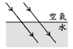 (B)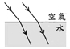
(C) 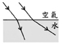 (D)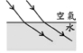
（C）42. 圖（十八）表示完全相同的甲、乙兩燈泡與一電壓為V的電池串聯的電路裝置，在電路上標示a、b兩點。若在a、b兩點間連接一條導線，如圖（十九）所示，且電路中導線的電阻值很小均可忽略，則比較連接此導線前後的狀況，下列敘述何者最適當？
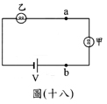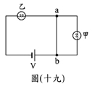
(A)電路中總電阻變大
(B)a、b兩點間的電壓不變
(C)通過乙燈泡的電流變大
(D)通過甲燈泡的電流不變
（D）43. 小明在25℃的環境下，敲擊甲、乙兩個不同的音叉，產生聲波，其振動位移(y)與時間(t)關係如圖（二十）所示。假設圖中座標每格表示的單位長度相同，則下列敘述何者最適當？
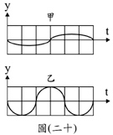
(A)甲聲波的響度比乙大，音調比乙低
(B)甲聲波的響度比乙小，音調比乙高
(C)甲聲波的響度比乙大，音調比乙高
(D)甲聲波的響度比乙小，音調比乙低
（D）44. 已知密度為7.5g/cm³、質量為M公克的金屬塊吸收900cal的熱量後，其溫度會上升10℃，且仍為固態。若加熱質量為3M公克的此種金屬塊，使其溫度上升10℃，且金屬塊在加熱前後均為固態，則它需吸收多少熱量？
(A)300cal (B)900cal
(C)1800cal (D)2700cal
（C）45. 一個質量為5公斤的物體作直線運動，其速度(v)與時間(t)的關係如圖（二十一）所示。關於此物體運動的敘述，下列何者正確？
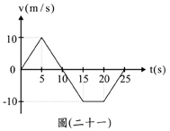
(A)在t=0s~5s期間，物體受到的合力愈來愈大
(B)在t=10s~15s期間，物體的動能愈來愈小
(C)在t=15s~20s期間，物體受到合力為零
(D)在t=20s~25s期間，物體愈來愈接近出發點
（D）46. 小明在遊樂園中搭乘輻射鞦韆，鞦韆繞著O點作平行地面的等速圓周運動，如圖（二十二）所示。則當鞦韆在M處時，鞦韆所受向心力的方向應為下列哪一個方向？
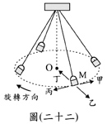
(A)甲
(B)乙
(C)丙
(D)丁
（D）47. 小嘉先於試管中裝入水，並將試管口用一層膜密封，再倒置於裝有澱粉液的燒杯中，如圖（二十三）所示。靜置一段時間後，藉由下列何種檢測與反應的發生，可讓小嘉判斷澱粉不會通過此膜？
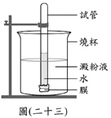
(A)取燒杯內的液體，加入碘液後呈現藍黑色
(B)取燒杯內的液體，加入碘液後呈現黃褐色
(C)取試管內的液體，加入碘液後呈現藍黑色
(D)取試管內的液體，加入碘液後呈現黃褐色
（B）48. 假設控制雞冠形狀的某一對基因中，玫瑰冠對單冠為顯性，以R表示顯性基因，r表示隱性基因。在某研究中，一隻玫瑰冠公雞甲分別與三隻母雞乙、丙、丁交配後，生下的三群小雞中，每群都任意選擇一隻小雞，記錄性狀，如圖（二十四）所示。在不考慮突變的情況下，由此圖推測親代的基因型，下列哪一親代的基因型仍無法確定？
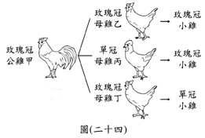
(A)甲
(B)乙
(C)丙
(D)丁
（B）49. 圖（二十五）隧道中的地層呈現垂直層狀的排列，關於此種垂直層狀的地質構造，下列判斷何者正確？
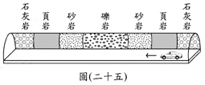
(A)此構造是岩脈入侵的痕跡
(B)此構造是岩層受力作用的證據
(C)此構造是侵蝕作用造成的結果
(D)此構造是沉積岩層最初的沉積狀態
（C）50. 當臺灣受到下列哪一個天氣系統的影響時，除山區外的各地最可能會出現35℃以上高溫且晴朗的天氣?
(A)發源於大陸的高氣壓
(B)發源於大陸的低氣壓
(C)發源於海洋的高氣壓
(D)發源於海洋的低氣壓
（A）51. 下列為25℃下四種溶液及其pH值的標示，則何者最合理？
(A)pH＝0的鹽酸
(B)pH＝3的氨水
(C)pH＝5的食鹽水
(D)pH＝8的食用醋
（D）52. 在大氣中，受宇宙的高能量粒子撞擊可變成，則與原子中下列何項數值相同？
(A)質子數
(B)中子數
(C)電子數
(D)質量數
（A）53. 鋅銅電池放電時，其反應式為，下列哪一實驗的反應式與鋅銅電池放電時的反應式相同？
(A)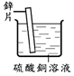 (B)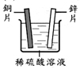
(C)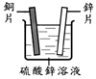 (D)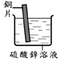
（A）54. 一個質量為2公斤的物體在光滑水平面上同時受到甲、乙、丙三力作用，如圖（二十六）所示，甲力水平向左10牛頓，乙力鉛直向下3牛頓，丙力水平向右。三力作用期間，物體水平向左移動3公尺，合力對此物體共作功24焦耳，則丙力的大小為多少牛頓？
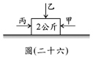
(A) 2
(B) 4
(C) 6
(D) 8

請閱讀下列敘述後，回答55～56題
科學家定義「地球到太陽的平均距離」為「1天文單位」，並用此單位來表示太陽系中各天體之間的距離。例如，木星與太陽的平均距離約為5天文單位；土星與太陽的平均距離約為9.5天文單位。當彗星運行到太陽附近，尤其與太陽的距離小於1.5天文單位時，有些彗星會發展出很明顯的掃帚狀長尾巴，稱為「彗尾」。

（A）55. 判斷下列各行星與太陽的平均距離，何者最合理？
(A)水星約0.4天文單位
(B)火星約0.7天文單位
(C)金星約1.5天文單位
(D)海王星約8天文單位
（C）56. 彗星會產生「彗尾」的主要原因為何？
(A)彗星是高溫的氣體所組成
(B)彗星與地球大氣層摩擦而燃燒
(C)彗星部分物質受太陽光照射而形成
(D)彗星與地球的距離小於0.5天文單位

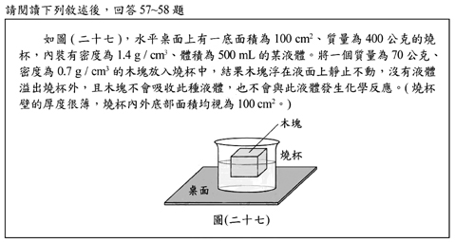
（A）57. 未將木塊放入燒杯前，與將木塊放入燒杯後，燒杯內液面的高度相差多少公分？
(A) 0.5
(B) 1.0
(C) 1.5
(D) 2.0
（D）58. 若不計大氣壓力，則圖（二十七）中燒杯的底部與桌面間的壓力為何？
(A) 4.7 gw/cm²
(B) 7.7 gw/cm²
(C) 9.7 gw/cm²
(D) 11.7 gw/cm²

試題結束

